TIÊU CHUẨN VIỆT NAM
TCVN 3223-89
QUE HÀN THÉP CACBON VÀ HỢP KIM THẤP - KÍCH THƯỚC VÀ YÊU CẦU KỸ THUẬT CHUNG
Electrodes for welding mild and low-alloy steels - Dimensions and general technical requirements
Tiêu chuẩn này thay thế cho TCVN 3223-79 áp dụng cho nhóm que hàn thép cacbon và hợp kim thấp.
1. KÝ HIỆU
Theo điều 1 của TCVN 3734-89
2. KÍCH THƯỚC CƠ BẢN
Que hàn gồm nhiều kích thước, quy ước đường kính que hàn gọi theo đường kính lõi que. Kích thước que hàn được quy định theo hình 1 và bảng 1.
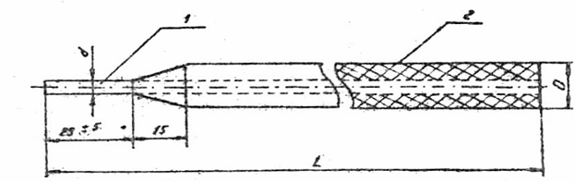
1. Lõi que hàn
2. Vỏ bọc
3. Chiều dài que hàn
Hình 1
Bảng 1
mm
Đường kính lõi que, d | Chiều dài que hàn, L | Sai lệch giới hạn về chiều dài
1,6  2,0  2,5  3,0 (3,25)  4,0  5,0  6,0 | 250  250  300  350  400  450  450 | ± 5  ± 5  ± 5  ± 5  ± 5  ± 5  ± 5
Chú thích: Cho phép sản xuất loại que hàn thép cacbon và hợp kim thấp có kích thước như đã ghi trong ngoặc đơn.
3. YÊU CẦU KỸ THUẬT CHUNG
3.1. Bề mặt que hàn phải nhẵn và cho phép một số khuyết tật:
- Que hàn có đường kính lõi d lớn hơn 4 mm cho phép vỡ thuốc ở đầu que hàn không quá 2 mm.
- Que hàn có đường kính d nhỏ hơn 4 mm cho phép vỡ đầu thuốc ở đầu que hàn không quá mức đường kính lõi.
- Đối với những vết xước, không được sâu quá 1/3 chiều dày lớp thuốc bọc và không dài quá 10 mm.
- Đối với những vết rỗ đường kính không lớn hơn 2 mm và không sâu quá 1/3 chiều dày lớp thuốc bọc. Trên chiều dài 100 mm của que hàn chỉ cho phép có hai vết.
- Đối với những vết nứt nhỏ chưa sâu tới lõi, mỗi vết dài không quá 12 mm. Trên toàn bộ que chỉ cho phép có 2 vết.
3.2. Thuốc bọc phải bám chặt vào lõi. Độ cao rơi tự do theo mặt phẳng song song với một tấm thép phẳng dày 8 – 10 mm không vỡ lớp thuốc bọc, được quy định trong bảng 2.
Bảng 2
Đường kính lõi que hàn, mm | Chiều cao rơi tự do, m
1,6  2,0  2,5 | 1
3,0  (3,25)  4,0 | 0,5
5,0  6,0 | 0,3
3.3. Thời gian ngâm trong nước của que hàn đã sấy khô theo nhiệt độ không khí, không làm rã lớp thuốc bọc được quy định là 24 h đối với tất cả các loại que hàn.
3.4. Giá trị giới hạn của đường kính que hàn D và độ lệch tâm được quy định theo hình 2 và bảng 3.
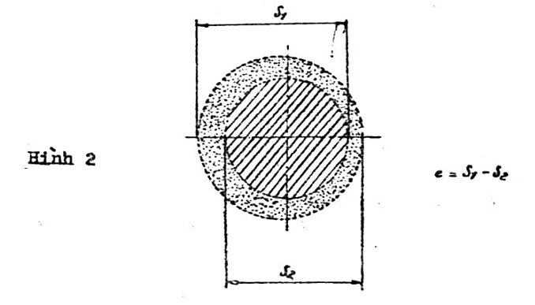
Đường kính lõi que, d | Hệ số D/d, % | Đường kính que hàn, D | Sai lệch giới hạn của đường kính que hàn | Độ lệch tâm, e
1,6 | 145  160 | 2,3  2,6 | ± 0,1 | 0,05  0,05
2,0 | 145  160 | 2,9  3,2 | ± 0,1 | 0,08  0,08
2,5 | 145  160 | 3,6  4,0 | ± 0,1 | 0,10  0,10
3,0 | 130  145  160 | 3,9  4,3  4,8 | ± 0,1 | 0,10  0,10  0,15
(3,25) | 130  145  160 | 4,2  4,7  5,2 | ± 0,1 | 0,10  0,15  0,15
4 | 130  145  160 | 5,2  5,8  6,4 | ± 0,1 | 0,10  0,15  0,20
5 | 130  145  160 | 6,5  7,2  8,0 | ± 0,1 | 0,20  0,25  0,25
6 | 130  145  160 | 7,8  8,7  9,6 | ± 0,1 | 0,20  0,25  0,30
3.5. Tính công nghệ hàn phải đạt theo các yêu cầu sau:
- Dễ mồi hồ quang và hồ quang cháy ổn định khi hàn với dòng điện và chế độ hàn ghi trên nhãn.
- Thuốc bọc cháy đều, không bị rơi từng cục, không bị cháy vát.
- Xỉ phủ đều mối hàn, khi nguội xỉ dễ bong.
- Kim loại mối hàn không bị nứt, rỗ, ngậm xỉ. Trong trường hợp bị rỗ và ngậm xỉ thì cho phép có hai khuyết tật trên chiều dài 150 mm ở mặt gãy của mối hàn hình chữ T.
Các chỉ tiêu về cơ tính của mối hàn và liên kết hàn được quy định theo bảng 4
Bảng 4
Loại que hàn | Các chỉ tiêu về cơ tính của mối hàn và liên kết hàn
Loại que hàn | Độ bền  _{B} |  | Độ dài va đập  a_{k} |  | Độ giãn dài L5d% | Góc uốn  $α$, độ
Loại que hàn | N/mm² | kG/mm² | MJ/m² | kGm/cm²
Loại que hàn | Không nhỏ hơn
N42  N46  N50 | 410  450  490 | 42  46  50 | 0,8  0,8  0,7 | 8  8  7 | 18  18  16 | 150  150  120
N42-6B  N46-6B  N50-6B | 410  450  490 | 42  46  50 | 1,5  1,4  1,3 | 15  14  13 | 22  22  20 | 180  180  150
N55-6B  N60-6B | 540  590 | 55  60 | 1,2  1,0 | 12  10 | 20  18 | 150  120
Các chỉ tiêu về thành phần hóa học lớp kim loại đắp được quy định theo bảng 5.
3.6. Hạn sử dụng của que hàn nhóm này là 12 tháng kể từ ngày sản xuất. Sau thời hạn này que hàn phải được sấy lại và kiểm tra các chỉ tiêu chất lượng theo TCVN 3909-89
3.7. Độ ẩm que hàn xuất xưởng phải nhỏ hơn 1%.
Bảng 5
Loại que hàn | Thành phần % các nguyên tố
Loại que hàn | C | Si | P |  |  | S |  |  | Mn
Loại que hàn | C | Si | 1 | 2 | 3 | 1 | 2 | 3 | Mn
Loại que hàn | Không lớn hơn |  |  |  |  |  |  |  | Không nhỏ hơn
N42  N48  N50 | 0,12  0,12  0,12 | 0,25  0,25  0,25 | 0,04 | 0,045 | 0,05 | 0,035 | 0,04 | 0,045 | 0,38  0,40  0,40
N42-6B  N46-6B  N50-6B | 0,12  0,12  0,12 | 0,30  0,30  0,35 | 0,03 |  | 0,03 |  |  |  | 0,50  0,60  0,70
N55-6B  N60-6B | 0,15  0,15 | 0,50  0,60 | 0,03 |  | 0,03 |  |  |  | 1,00
4. BAO GÓI, GHI NHÃN, BẢO QUÃN, VẬN CHUYỂN
4.1. Que hàn sau khi sấy được gói bằng giấy chống ẩm hoặc đựng trong hộp các tông. Bên ngoài được bao bằng túi PE, PVC dày 0,1 – 0,15 mm.
4.2. Mỗi gói hoặc hộp que hàn đều phải dán nhãn ghi rõ
- Mã hiệu
- Quy cách
- Các thông số kỹ thuật
- Khối lượng
- Ngày sản xuất
- Nhà máy chế tạo
- Số hiệu của tiêu chuẩn này
4.3. Về khối lượng của gói, hộp được quy định như sau:
- Que hàn có đường kính nhỏ hoặc bằng 2,5 mm đóng gói, hộp 2 kg.
- Que hàn có đường kính lớn hơn 2,5 mm đóng gói, hộp 3 – 4 kg.
4.4. Tất cả các gói hoặc hộp que hàn đều được đựng trong các hòm gỗ lót giấy chống ẩm. Khối lượng tối đa của mỗi hòm là 36 ± 0,5 kg.
4.5. Mỗi hòm que phải ghi rõ:
- Tên và quy cách
- Khối lượng
- Nhà máy sản xuất
- Ký hiệu che mưa nắng
4.6. Que hàn phải được bảo quản nơi khô ráo, khi vận chuyển, bốc dỡ tránh va chạm mạnh và phải được che mưa nắng.

